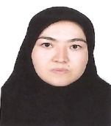

حضور اساتید گروه مامایی
سال تحصیلی 1405-1404
دکتر فاطمه غفاری شماره تماس: 43303364-051
روز-ساعت | 8-10 | 10-12 | 12-14 | 14-16 | 16-18
شنبه | کارآموزی | کارآموزی | حضور در اتاق | کارآموزی | کارآموزی
یک شنبه | کارآموزی | کارآموزی | حضور در اتاق | کارآموزی | کارآموزی
دوشنبه | کارآموزی | کارآموزی | حضور در اتاق | کارآموزی | کارآموزی
سه شنبه | - | - | حضور در اتاق | کارآموزی | -
چهارشنبه | - | - | - | - | -

